BESZÁMOLÓ A KERESZTÉLY GYULA VÁROSI KÖNYVTÁR 2024. ÉVI MUNKÁJÁRÓL,
  - a 2025. évi feladatokról, elképzelésekről.

Tartalomjegyzék
1. Bevezetés
2. Szakmai működés
3. Intézményi terek infrastrukturális fejlesztése
4. Gyűjtemény
4.1 Gyűjteményfejlesztés
4.2 Gyűjteményfeltárás
4.3 Beszerzett művek iránti érdeklődés
4.4 Állománygondozás
4.5 Állományvédelem
5. Gazdálkodás
6. Partnerség és önkéntesség
7. Használati mutatók
8. Szolgáltatások
8.1 Szolgáltatási feladatok
8.2 Könyvtári szolgáltatások
8.3 Könyvtári programok
8.4 Forgalmi adatok
9. Sajtómegjelenés
10. Kiállító terem
11. 2024 rendezvényei
12. 2025 rendezvényei, tervezett feladatok
13. Törődés a használókkal
Képmelléklet

KÖNYVTÁRUNK OLVASÁSRA KIJELÖLT HELY

1.Bevezetés
A Keresztély Gyula Városi Könyvtár középfokú ellátást biztosító, általános gyűjtőkörű, nyilvános önkormányzati könyvtár.
Fenntartó: Bátaszék Város Önkormányzata.
A Keresztély Gyula Városi Könyvtár használói köre a város és környéke lakosságából tevődik össze.
A könyvtár használói részére hozzáférést biztosít az általa nyújtott szolgáltatásokhoz, a birtokában lévő információhordozókhoz és azok használatához.
Az ODR (Országos Dokumentumellátó Rendszer) igénybevevői vagyunk.
A könyvtár az információs társadalom, a tudásalapú társadalom alapintézménye.
Cél: minél igényesebb és szélesebb körű szolgáltatások nyújtása.
Mindennapi tevékenységünk során biztosítjuk használóink számára az alábbi könyvtári szolgáltatásokat:
kölcsönzés
könyvtárközi kölcsönzés
sajtófigyelés
tájékoztatás,
internet
nyomtatás
szkennelés, laminálás
számítógép használat
fénymásolás.
A Keresztély Gyula Városi Könyvtár 2024. évben is küldetésnyilatkozatának eleget téve végezte munkáját.
Küldetésnyilatkozat
A településen - és a kistérségben – élők információval, dokumentummal való ellátása, az információhoz való szabad hozzáférés biztosítása. Az esélyegyenlőség megteremtésének segítése.
Alapvető célok:
- a szabadidő hasznos, kulturált eltöltésének segítsége
- az olvasói igények kielégítése
- az iskolai oktatás segítése
- egyesületek, civil szervezetek munkájának támogatása
- az országos könyvtári informatikai rendszer szolgáltatásainak biztosítása
- helyismereti és helytörténeti munka segítése

Kulcsfontosságú területek:
- dokumentum-ellátás biztosítása, gyarapítása, feltárása
- könyvtárközi kölcsönzés szerepe
- könyvtári működés alapdokumentumainak folyamatos frissítése
- meglévő infrastruktúra (berendezés, épület) karbantartása, bővítése
- a szolgáltatásokhoz szükséges technikai, személyi feltételek biztosítása
- megváltozott könyvtárhasználói igények kielégítéséhez szükséges képzés, továbbképzés biztosítása a dolgozók részére.
Alapvető célok megvalósulása / néhány gondolat
A szabadidő hasznos, kulturált eltöltésének segítése helyben olvasással, iskolások, átutazók látogatásaival, foglalkozások és előadások szervezésével, lebonyolításával.
Az olvasói igények figyelembe vétele a könyvbeszerzés során, programok tervezésekor.
Az iskolai oktatás segítése egyre inkább háttérbe szorul, mert nincs valós igény könyvtári órák tartására.
Egyesületek, civil szervezetek munkájának támogatása szintén csökkenést mutató tendencia.
Új igény nincs.
Az országos könyvtári informatikai rendszer szolgáltatásainak biztosítása segítség a könyvtár állományában való tájékozódásban. Használata fontossággal bír, de tapasztalatunk, hogy kevesen veszik igénybe. Olvasóink többsége a személyes könyvtárhasználatot részesíti előnyben.
Tájékozódásra a médiát használják, szórólapokról és netes felületekről szereznek információt.
Helyismereti és helytörténeti munka segítése kiemelt feladat.
Sajnálattal tapasztaljuk, hogy helytörténeti állományunk alig mutat gyarapodást: nagyon ritkán jelenik meg beszerezhető dokumentum.
Folyamatos sajtófigyeléssel, cikk kivágatokkal gyarapítjuk a településről megjelent hírek adatbázisát.
( Eredeti, újságból kivágott cikkeket 1989 óta gyűjtünk.)

2. Szakmai működés
A Keresztély Gyula Városi Könyvtár gyűjteményének alakítása az olvasói igények, szakmai elvárások figyelembe vételével történik.
Könyvtári szakmai munkakörben könyvtáros szakképesítéssel 2 fő dolgozik.
Alaptevékenységünk mellett:
- rendezvények szervezésével, fogadásával
- foglalkozások tartásával
- sajtófigyeléssel, cikk kivágatok készítésével
- Értéktár Bizottsági munkával
- kiállító terem működtetésével
- iskolai közösségi szolgálattal
- szakmai rendezvényeken való részvétellel
- lelki segítségnyújtással
- digitális írástudás segítésével
- partner intézmény munkájának segítésével
- információnyújtással, tájékoztatással
- kapcsolatépítéssel
- civil szervezetek fogadásával
is foglalkozunk.
2024 év kedvezett a közösségi életnek, a rendezvényeknek.
Az intézmény egész évben látogatható volt.
Segítség a tájékozódásban a könyvtár honlapja: www.kgyvk.hu
A könyvtári alaptevékenység munkafolyamata több lépcsős, időigényes tevékenység.
Lépései:
a rendelésre szánt kötetek kiválogatása
megrendelés
a rendelés leltározása
a leltározott kötetek adatbázisba kerülése.
Ezek után válik az adott dokumentum kölcsönözhetővé.
Napi átlagtevékenységünk:
napi statisztika
könyvek visszasorolása
sajtófigyelés
tájékoztatás
segítségnyújtás a szolgáltatások igénybevételénél.
A fentebb felsoroltak új feladattal egészültek ki.
Az energiaárak emelkedése miatt 2022. 10.14. napja óta naponta naplózásra kerülnek az alábbi adatok:
- hőmérséklet
- gázóra állás
- villanyóra állás.
Képzési tervvel nem rendelkezünk.
2024 évben elmaradtak a szakmai képzések, megbeszélések.
Igazgatói értekezletre egy alkalommal került sor.
Nyitva tartás:
összesen heti 36 óra, hétvégi (szombati) nyitva tartással
heti átlag 5 nappal.
Tárgy évben 260 munkanap.
2022. október 1. napjával módosult az SZMSZ.
Hétfő: 10-18 h 08-16 h
Kedd: 09-17 h 08-18 h
Szerda: 08-16 h 08-16 h
Csütörtök: 10-18 h 08-16 h
Péntek: kölcsönzési szünnap 08-16 h igény szerint
Szombat: 08-12 h Páros naptári héten nyitva: 08-12 h
A nyitva tartási időn kívül a szolgáltatások díjszabása is változott.
Díjak | Felnőtt | Diák
Beiratkozási
díj | 2000.- Ft/év | 1000.- Ft/év

Fénymásolás | A/4 – 50 Ft/oldal | A/3 – 100 Ft/oldal
Nyomtatás (fekete-fehér)  Nyomtatás (színes) | A/4 – 50 Ft/oldal  A/4 – 200 Ft /oldal | A/3 – 100 Ft/oldal  A/3 – 400 Ft/oldal
Számítógép használat | 100 Ft./60 perc
Internet szolgáltatás | 150 Ft./30 perc
Laminálás | A/4 – 100 Ft/oldal | A/3 – 200 Ft/oldal
Szkennelés | A/ 4 - 100 Ft/oldal | A/3 – 100 Ft/oldal

Célunk:
a könyvtár erőforrásainak hatékony kihasználása.
Mint közkönyvtár, gyűjteménnyel rendelkezünk, kapcsolatokat építünk a felhasználókkal a gyűjtemény megismertetése érdekében.
Tudást közvetítünk.
Érdeklődünk a körülöttünk lévő események iránt.
Meghívás esetén részt veszünk a városi rendezvényeken, valamint szakmai eseményeken.
Szakmai, módszertani és társas kompetenciáink fejlesztésével kívánjuk fenntartani intézményünk iránt az érdeklődést.
Szakmai kompetenciánk: ismeretek, jártasságok; specifikus elméleti és gyakorlati tudás, számítógépes ismeretek.
Módszertani kompetenciánk: a helyzeteket, problémákat kezelni tudó technikák, eljárások ismerete és alkalmazása.
3. Intézményi terek infrastrukturális fejlesztése
2024 évben sem történt fejlesztés.
Törekszünk a szinten tartásra, állagmegóvásra.
4. Gyűjtemény
4.1 Gyűjteményfejlesztés
2024 évben 740 db könyv került állományba 2.549.993 Ft értékben.
(Átlagár: 3354 Ft/db).
Összehasonlításképp:
2020-ban 1302 db könyv került leltárba, 3.144.270 Ft értékben. Átlagár: 2414 Ft/db.
2021-ben 1180 db könyv került leltárba, 3.236 016 Ft értékben. Átlagár: 2742 Ft/db.
2022-ben 1065 db könyv került leltárba, 3.138.111 Ft értékben. Átlagár: 2947 Ft/db.
2023-ban 801 db könyv került állományba 2.686.658 Ft értékben. Átlagár: 3446 Ft/db.
Figyelem:
A Könyvtárellátási szerződés alapján könyvtárunkat a vállalt összeg alapján általános árkedvezmény illeti meg, melynek mértéke: 30%.
A KELLO szerződés biztosítja:
az állománygyarapítás elősegítését.
Teljességre törekvően ad tájékoztatást a magyar nyelvű könyvekről, egyéb kiadványokról.
A könyvtár által megrendelt dokumentumokat beszerzi, elkészíti a szabványos bibliográfiai leírást, igény szerinti könyvtári szereléssel szállít.
(Könyvtári szerelés: raktári jelzet, könyvcédula, katalóguscédula.)
4.2 Gyűjteményfeltárás
Épített elektronikus katalógusban/adatbázisban rögzített rekordok száma: 1405.
A bejövő új dokumentum olvasók számára történő hozzáférhetővé válásának időtartamát az olvasói látogatottság, egyéb napi tevékenységek, feladatok befolyásolják.
A kölcsönzésben használt CIRC modul csak akkor használható, ha a könyvek előzőleg az OPAC adatbázisban feldolgozásra kerültek.
(CIRC, OPAC= vonalkód).
A gyűjtemény elektronikus feldolgozottsága közel 100 %-os.
4.3 Beszerzett művek iránti érdeklődés
A beszerzés a használók érdeklődési körét figyelembe véve történik.
Az olvasói igényeket napi szinten befolyásolja a média, a reklámok, katalógusok.
Keresett a regényes történelem, a krimi, a thiller, a családregények, beszélgetős könyvek. Csökkent a szakirodalom iránti érdeklődés.
(Kivétel: a szakácskönyvek, kézimunka könyvek, sport témájú visszaemlékezések, életmódváltásra ösztönző könyvek.)
A cédulakatalógus építése folyamatos, de egyszerűsödött. Csak raktári katalógus építése történik, szép- és szakirodalomra bontva.
(Nincs: szerzői, cím, alcím, témakatalógus.)
Olvasóink honlapunkon keresztül tudnak tájékozódni az állományról.
Lásd:
www.kgyvk.hu
http://corvina.igyuk.hu/WebPac.tmmk/CorvinaWeb
Jelenleg az OPAC online katalógust, a CIRC olvasói adatbázist használjuk.
Mindkét adatbázist a megyei könyvtár munkaállomásaként használjuk.
4.4 Állománygondozás
Az állománygyarapítás alaptevékenység, melynek során a gyűjtőköri szabályzat elveinek megfelelően kerülnek a dokumentumok beszerzésre. Általános gyűjtőkörünkből következően a dokumentumtermés egészéből válogatunk a teljességre törekvés igénye nélkül.
Arányait tekintve az alábbi sorrend állítható fel:
felnőtt és gyermek szépirodalom; felnőtt és gyermek szakirodalom.
A gyűjteményünkben nem fellelhető, de olvasói igényként fellépő kéréseket a könyvtári rendszer megfelelő könyvtártípusa felé továbbítva, e könyvtárak szolgáltatásait igénybe véve tudjuk teljesíteni.
Könyvtárközi kéréseknél elsőbbséget kap az iskolai tanulmányokhoz kért anyag.
Szépirodalmat igény esetén a Megyei Könyvtártól kérünk.
A folyamat kölcsönös: a Megyei Könyvtár is rendszeresen igénybe veszi a Keresztély Gyula Városi Könyvtár állományát.
Lásd: ODR
ODR: lelőhely-adatbázis, mely elektronikus könyvtárközi kölcsönzések lehetőségét biztosítja.
A beszerzett dokumentumok nyilvántartásba vétele, tartalmi és formai feltárása; a katalógus építése és gondozása folyamatos tevékenység, mely hagyományos módon történik.
A dokumentumok kölcsönzésre való előkészítése, az adatbázisba való bevitel folyamatos.
A feleslegessé vált, ill. megrongálódott, elveszett dokumentumok törlése szükség szerint történik.
A selejtezett állományból gyermekfoglalkozásokon ajándékba adunk minden gyermeknek egy-egy könyvet.
Ezt a gyakorlatot a jövőben is kívánjuk folytatni.
4.5 Állományvédelem
Nem rendelkezünk:
- muzeális dokumentumokkal,
- állományvédelmi célból digitalizált dokumentumokkal,
- biztonsági jellel ellátott dokumentumokkal,
- digitalizálási tervvel.
Védett dokumentumaink digitális közzététele nem megoldott.
(Védett dokumentum=helytörténeti dokumentum.)
Az ehhez szükséges feltételekkel nem rendelkezünk.
Nincs állományvédelmi kapu.

5. Gazdálkodás
A gazdálkodás területén tapasztalati tervezés történik, melynek alapja a szakmai munka.
Költségvetésünk egyensúlyban van.
Költségvetési kiadások: 22 104 264 Ft
Érdekeltségnövelő támogatás: 463 000 Ft
Szolgáltatásaink ellenértéke: 715 600 Ft
(2022 évi adatok:
Költségvetési kiadások: 19. 084 568 Ft
Érdekeltségnövelő támogatás: 1 275 000 Ft.
Szolgáltatásaink ellenértéke: 288 145 Ft.
2023 évi adatok:
Költségvetési kiadások: 21 373 918 Ft.
Érdekeltségnövelő támogatás: 1 092 000 Ft.
Szolgáltatásaink ellenértéke: 756 270 Ft.)
Dokumentum ellátás tekintetében a beszerzésre fordított összeg hatékony felhasználásakor törekszünk az egységár és a beszerzett dokumentum minőségének egyensúlyára.
A beszerzési keret nagysága és egyedi szerződés kötésével sikerül jelentős kedvezményre szert tenni.

6. Partnerség, önkéntesség
A könyvtárnak az alább felsorolt iskolákkal van együttműködési megállapodása:
II. Géza Gimnázium, Bátaszék.
Garay János Gimnázium, Szekszárd.
I. Béla Gimnázium, Szekszárd.
Szakképzési Centrum Vendéglátó Szakképző Iskolája, Szekszárd.
Magyarországi Németek Általános Művelődési Központjának Általános Iskolája, Gimnáziuma és Szakközépiskolája, Baja.
Jelky András Szakközépiskola, Szakiskola és Kollégium, Baja.
FM Dunántúli Agrár-szakképző Központ, Csapó Dániel Középiskola, Mezőgazdasági Szakképző Iskola és Kollégium, Szekszárd.
Hőgyészi Hegyhát Általános Iskola és Gimnázium Tolnai Lajos Gimnáziumi és Kollégiumi Tagintézménye, Gyönk.
Energetikai Szakközépiskola és Kollégium, Paks.
Tolna Megyei Szakképzési Centrum Bezerédj István Technikummal (Szekszárd).
Pécsi Tudományegyetem Kelemen Endre Egészségügyi Technikum és Szakképző Iskola (Szekszárd).
A közösségi szolgálat keretében a diákok rendezvények előkészítésében, lebonyolításában vettek részt, így szerezve tapasztalatokat, élményeket, és így segítve a könyvtáros munkáját.
Leggyakoribb tevékenységük a nyári kézműves foglalkozásokon való részvétel.
A rendezvények előkészítésében és lebonyolításában egyaránt részt vesznek.
Az intézmény önkéntes segítői a könyvtárban működő civilek közül kerülnek ki. Segítségnyújtásuk a rendezvények előkészítésből, az azokon való részvételből, egyéb támogatásból áll.
7. Használati mutatók
Beiratkozott olvasók száma: 271
2020: 410 fő.
2021: 363 fő
2022: 275 fő.
2023: 275 fő.
Dokumentumforgalom: 14664 (Átlag napi 56 dokumentum.)
2020: 6572. Átlag napi 23 könyv.
2021: 7546. Átlag napi 29 könyv.
2022: 7875. Átlag napi 29 könyv.
2023: 9408. Átlag napi 35 könyv.
Helyben használt dokumentum: 3089 db (Átlag napi 12 db.)
2020: 1920. Átlag napi 6,7 db.
2021: 2502. Átlag napi 9,6 db.
2022: 3522. Átlag napi 13 db.
2023: 4263. Átlag napi 16 db.
Nyitva tartási napok száma a tárgyévben: 260 munkanap.
A könyvtár, mint motiváló környezet, az alábbi elemeket tartalmazza:
Informatikai eszközök, tetszetős külső-belső környezet, kommunikáció, partneri kapcsolatok. Visszajelzések az olvasók felé.
Önálló munkavégzés biztosítása.
Kihívást jelentő feladatok, ésszerű célok meghatározása.
Információ megosztó technikáink: postai levél, plakát, megállító tábla, szórólap, facebook, honlap, nyomtatott sajtó.
A hatékony kommunikációban elengedhetetlen a gyorsaság, az események azonnali követése, és az azokra való reagálás. Itt még vannak feladataink.
Üzeneteink érthetősége nagyon fontos, kifejezésbeli gazdagságra törekedünk.
8. Szolgáltatások
8.1 Szolgáltatási feladatok (információs, közösségi)
A szolgáltatási környezet, a könyvtárépület minősége, a szolgáltató hely tisztasága, a berendezések műszaki állapota, a belső helyszín, a terek kialakítása, a szolgáltató személyzet viselkedése, a tájékoztató feliratok, fényviszonyok jelentőséggel bírnak.
A könyvtári épület funkcionalitása elfogadható, alkalmazkodik a különböző feladatokhoz. Megközelíthetősége jó, a felújításnak köszönhetően kiváló belső környezettel rendelkezik.
Helykihasználása hatékony és ötletes, működési költségei szinten tarthatóak, jól tervezhetőek.
Megállapítható: fizikai környezetünk letisztult, átlátható, értéket közvetítő.
De: a folyamatosan bővülő állomány elhelyezése a szabadpolcon egyre nagyobb kihívást jelent.
Problémánkra a selejtezés nem jelent megoldást, mert nem tartjuk követhetőnek sem szakmai sem anyagi tekintetben azt, hogy csak azért történjen selejtezés, hogy az újonnan érkező köteteket elhelyezhessük.
Jövőkép: új könyvtárépület!
A nem akadálymentesített épület egyenlő esélyű hozzáférést nem biztosít.
Az épület előterében szükséges kapaszkodó korlát felszerelése.
Nyitva tartási idő: heti 36 óra.
A könyvtárhasználat feltételei ismertetésre kerülnek a beiratkozás alkalmával, azok betartatása állandó feladatként jelenik meg.
Sajnos az olvasói és a könyvtárosi következetesség nem mindig esik egybe.
A nyilvános terek elrendezése követhető.
Szolgáltatásaink tárgyi, technikai valamint személyi feltételei adottak.
A dolgozói munkaállomások-köszönhetően a rendszergazdának- műszaki állapota folyamatosan karbantartott.
Megállapítható: az infrastruktúra szinten tartása, fejlesztése a napi feladatok ellátásához nélkülözhetetlen.
Az épület központi fekvésénél fogva jelentős napi látogatottsággal bír.
Látogatóink az olvasókon kívül városlakók, átutazók, akik információt, tájékoztatást kérnek.
Jelentősen megnőtt a szolgáltatásainkat igénybe vevők száma:
- szkennelés,
- laminálás,
- nyomtatás,
- fénymásolás.
Fontos!
A munkatársak szerkesztést nem vállalnak.
Közösségi színtere vagyunk az alábbi csoportok, civilek működésének:
Bátaszéki Nagycsaládosok Egyesülete.
Varrókör.
A Könyvbarátok klubja visszatért az intézménybe; 2024 évben öt alkalommal tartottak az intézményben összejövetelt.
A Keresztély Gyula Városi Könyvtár és a Bátaszéki Nagycsaládosok Egyesülete a városi gyermeknapot, a Besigheim Játszótér programjait, és a Faültetést is közös szervezésben tartja.
Fontosnak tartjuk kiemelni:
a gyermeknap szervezője a BANAE, segítő a könyvtár; a Besigheim Játszótér és a Faültetés szervezője a könyvtár, és a BANAE a segítő.
A kiváló együttműködésnek köszönhetően színes, változatos programokat tudunk kínálni, biztos háttért tudva magunk mögött.
8.2 Könyvtári szolgáltatások
Helyben használat:
minden napos tevékenység, tartalmaz újságolvasást, információkérést, informatikai eszközök igénybevételét.(nyomtatás, fénymásolás, szkennelés, laminálás, alkalmanként spirálozás).
Egyedi kérések, igények folyamatosan érkeznek.
Csoportos használat: civil egyesületek, gyermekcsoportok, átutazók látogatása, melyek erősen korlátozódtak az elmúlt években.
8.3 Könyvtári programok
Húsvéti ajándékkészítő
Költészet napja
Városi Gyermeknap
Ünnepi Könyvhét
Besigheim Játszótér¹
Népmese Napja
Összefogás a könyvtárakért
Faültetés
Karácsonyi kézműves
Mikulás ünnepség
Valamint:
könyvbemutatók, író-olvasótalálkozók, kiállítások, kézműves foglalkozások, előadások, vetítés, papírszínház, felolvasás.
Felolvasás
2013 óta az Idősek Nappali ellátást biztosító intézményében, heti egy órában.
Összefoglalva:
Besigheim Játszótér 209 óta;
Faültetés 2011 óta;
felolvasás 2013 óta;
Városi Gyermeknap a BANAE és a könyvtár közös szervezésében 2012 óta.

8.4 Forgalmi adatok:
15685 személyes használat.
2020: 4657.
2021: 4814.
2022: 5719.
2023: 9140.
2577 kölcsönzés, 8614 dokumentum.
2020: 1752 kölcsönzés, 6572 dokumentum.
2021: 1990 kölcsönzés, 7546 dokumentum.
2022: 2218 kölcsönzés, 7875 dokumentum.
2023: 2781 kölcsönzés, 9408 dokumentum.
3125 helyben használt dokumentum.
2020: 1901 helyben használt dokumentum.
2021: 2502 helyben használt dokumentum.
2022: 3522 helyben használt dokumentum.
2023: 4263 helyben használt dokumentum.
40 adott, 55 kapott dokumentum könyvtárközi kölcsönzéssel.
2020: 79 adott, 39 kapott dokumentum könyvtárközi kölcsönzéssel.
2021: 113 adott, 75 kapott dokumentum könyvtárközi kölcsönzéssel.
2022: 29 adott, 41 kapott dokumentum könyvtárközi kölcsönzéssel.
2023: 74 adott, 81 kapott dokumentum könyvtárközi kölcsönzéssel.
A könyvtárközi kölcsönzés igénybevételének okai:
- tanulmányokhoz kért irodalom.
- jól leválogatott, minőségi könyvállománnyal rendelkezünk.
9. Sajtómegjelenés
BátaszékMost
Író-olvasó találkozó volt Bátaszéken Sas Erzsébettel
20 éves a Bátaszéki Varrókör
Zenés verses est
Vár a megye
Egyháztörténeti, egyházművészeti kiállítás és Kincstár Bátaszéken
Faültetés kisgyermekes családoknak Bátaszéken
Bátaszéki programok
Zenés verses est
Zenés verses est
Múzeumpalota születik
Fachwerk építészet a Dél-Dunántúlon
TEOL.HU
Kedd esténként találkoznak a könyvtárban / Húsz éves a Bátaszéki Varrókör
Gerendavázas házak / Fachwerk építészet a Dél-Dunántúlon
Igazi különlegességek Bátaszéken / Számvevőségi kastélyban nyílt egyháztörténeti kiállítás
Csecsemők és diákok fái teszik szebbé a települést
KGYVK facebook oldala
Író-olvasó találkozó volt Bátaszéken Sas Erzsébettel
20 éves a Bátaszéki Varrókör
Zenés verses est
Vár a megye
Fachwerk építészet a Dél-Dunántúlon
Múzeumpalota születik / Árpád kori templomok kutatásának módszertana : előadás
A jó gondolat halló fülekre talál
Egyháztörténeti, egyházművészeti kiállítás és Kincstár nyílt Bátaszéken
Árnyalatok – fotókiállítás Bátaszéken
Faültetés nem csak babáknak
Faültetés a bátaszéki gyerekeknek
Faültetés kisgyermekes családoknak
Cikádor újság
Cikádor újságban havi megjelenés az aktuális hírekről, rendezvényekről.
Cikádor, 2024. január:
Városi Könyvtár
Bertók Dezső kiállításának utóhangja és helyesbítés
Cikádor, 2024. február:
Könyvajánló
Fiala Borcsa: A legrövidebb út a nők szívéhez: Gasztroegypercesek örömfőzéssel körítve
Városi Könyvtár
Mini Galéria
Programok
Vegye igénybe szolgáltatásainkat
Tudta?
Nyitva tartás
Öt könyv
Cikádor, 2023. április
Könyvbemutató:
Egy anyakönyvvezető emlékei
Cikádor, 2023. május
Író-olvasó találkozó volt Sas Erzsébettel
Könyvajánló:
Helly Acton: Szinglik a polcon
Városi Könyvtár:
Gyermeknap
Mini Galéria
Vegye igénybe szolgáltatásainkat
Tudta?
Könyvbarátok klubja
Öt könyv
Felhívás
Nyitva tartás
Életútravaló / Könnyebb lesz az élet
Cikádor, 2024. augusztus:
Könyvbarát klub: Színes kínálat értékes tartalmakkal
Cikádor, 2024.szeptember:
Beszéljünk róla
Országos Könyvtári Napok 2024
Faültetés
Interjú
Hírek az utcából : A „Nem hivatalos 10.” tábor
Cikádor, 2024. október:
Kultúra és művészet: Egyházművészeti kiállítás és kincstár nyílt Bátaszéken
Városi Könyvtár:
Egyházművészeti kiállítás és Kincstár
Figyelem!
Kövessenek minket!
Faültetés
Cikádor, 2024. december:
Faültetés
Országos Könyvtári Napok
Egyházművészeti Kiállítás és Kincstár
És facebook oldalunk.
Az alábbiakban facebook oldalunk kiemelt bejegyzése olvasható.

„Öt könyv”
Játékszabály
A játék a Keresztély Gyula Városi Könyvtár saját ötlete.
2020 április 27-n indult útjára.
A napi öt könyv egyben vihető el.
Több jelentkező esetén a választás jogát fenntartjuk.
A könyvek felajánlásokból, illetve a könyvtár leselejtezett állományából kerülnek játékba.
Amikor felajánlást kapunk, elmondjuk, hogy a könyvekért fizetni nem tudunk, és játékban szeretnénk felhasználni.
Kérjük, hogy ezt mindenki vegye figyelembe.
A könyvekért pénzt nem kérünk, és kérjük, senki ne is ajánljon érte.
Ez ellenkezik az elveinkkel.
Tudjuk, hogy előfordulnak igazi ritkaságok, vagy sokak számára olyan könyv, amit már régóta szeretne.
Ha van ilyen kérés, az érdeklődő juttassa el hozzánk, és amennyiben érkezik ilyen könyv, örömmel neki ajándékozzuk.
Erre már volt példa, és szívesen segítünk, ha arra lehetőségünk van.
Célunk az értékmentés, és az, hogy minél több olvasóhoz jusson el könyv.
Alkalmanként sikerül újságot, folyóiratot is játékba rakni.
Kérjük mindenkori nyerteseinket, a nyereményüket szíveskedjenek elvinni, mert azt nem áll módunkban hetekig tárolni!
Sok sikert és értékes olvasnivalót kívánunk mindenkinek!”
Értékelésképp:
2020-2021-2022-2023-2024 években közel 7000 db könyvet, több száz újságot, több köteg Romana, Júlia stb. kiadványt „játszottunk” el.
Ebből 2024 évben: 2006 db könyvet, 18 csomag újságot, valamint képeslapokat, társasjátékot, DVD-t, és hanglemezt „játszottunk” el.
Érdekesség:
A játékban résztvevők különösen kedvelik az albumokat, kézikönyveket.
Kelendőek Fekete István, Agatha Christie, Rejtő Jenő könyvei.
Kiemelt figyelmet kapnak a gyermekkönyveket, szakácskönyveket, vagy a kézimunkával foglalkozó könyveket is tartalmazó csomagok.
A nyelvkönyvek, ill. a német nyelvű irodalom is értékes a játékban résztvevők számára.
Az utóbbi hónapokban jelentős mennyiségű, hagyatékból származó könyvet hoztak az intézménybe.
10. Kiállító terem
A könyvtár 2015 augusztusa óta látja el a Számvevőség épületében lévő kiállító termek működtetését.
Sajnos a látogatói létszám drasztikus csökkenést mutat.
A tavalyi év első felében zajlott az emelet felújítása, előkészítése.
Augusztusban megkezdődött a kiállítás előkészítése, mely 2024.szeptember 6-n Egyházművészeti kiállítás és Kincstár címmel nyílt.
2020-ban 7 alkalommal 97 látogatónk volt.
2021-ben 3 alkalommal 24 látogatónk volt.
2022-ben 3 alkalommal 56 látogatónk volt.
2023-ban 5 alkalommal 16 látogatónk volt.
2024-ben 10 alkalommal 96 látogatónk volt.
Eszközbeszerzés ebben az évben sem történt.
11. 2024 rendezvényei
Január:
01.12. Könyvbarátok klubja
Március:
Mini Galéria:
Peter Henrik Gall – Fotók
03. 01. papírszínház
03.06. papírszínház
03.08. Könyvbarátok klubja – filmnézés
03.13. papírszínház
03.19. Varrókör húsvéti ünnepsége
03.20 papírszínház
03.23. húsvéti kézműves foglalkozás
Április:
04.12. Író- olvasó találkozó Sas Erzsébettel
04.12. Könyvbarátok klubja
04.16. 20 éves a Varrókör
04.18. Zenés verses est: Tanner Vilmos, Molnár Palkó és Péter Olivér előadásában
Május:
Mini galéria:
Mini könyvek
05.08. Óvodai csoport: papírszínház
05.17 Vár a megye: Madocsa
05.25. Gyermeknap
05.29. Óvodai csoport: ismerkedés a könyvekkel
Június:
06.14. Könyvbarátok klubja: Előadás Arany Jánosról
06. 20. 1. és 2. osztály: papírszínház
06.27. Nyári kézműves foglalkozás
Július:
07.04. papírszínház
07.12. Könyvbarátok klubja: 875 éves Bátaszék: filmvetítés
07.12. papírszínház
07.17. Best Street Team nyári kézműves foglalkozása
07.18. nyári kézműves foglalkozás
07.25. nyári kézműves foglalkozás
Augusztus:
08.01. nyári kézműves foglalkozás
08.08. nyári kézműves foglalkozás
08.14. Felvidék csoport kézműves foglalkozása
08. 15. molinó festése a Bornapokra
08.22. nyári kézműves foglalkozás
08.22. építészeti szakmai felmérő tábor: előadás
08.24. építészeti szakmai felmérő tábor: előadás
08.29. papírszínház
08.31. molinó festése a Bornapokra
Szeptember:
09.06-07. Bornapok / nyitva a Számvevőség épületében az Egyházművészeti kiállítás és Kincstár
09.02. papírszínház
09.09. papírszínház
09.11. könyvtárlátogatás
09.12. papírszínház
09.12. könyvtárlátogatás
09.17.könyvtári óra
09.18. diavetítés
09.19. diavetítés
Október:
Összefogás a könyvtárakért rendezvénysorozat programja:
09.30. A tűzmadár
10.01. A Föld szelleme
10.02. A levegőből élő lány
10.03. A vízimolnár lánya
10.04. Időjóslás
valamint:
10.02. Az állatok világnapja
10.08. mesefoglalkozás
10.08. mesefoglalkozás
10.09. papírszínház
10.09. mesefoglalkozás
10.10. mesefoglalkozás
10.10. mesefoglalkozás
10.11. zenés foglalkozás
10.11. könyvtári óra
10.22. „Árnyalatok” kiállítás megnyitó
November:
11.06. papírszínház
11.07. papírszínház
11.13. mesefoglalkozás
11.16. Faültetés
11.25. papírszínház
11.27. papírszínház
11.28. karácsonyi kézműves
11.28. zsűrizés az iskolai mesemondó versenyen
11.30. karácsonyi kézműves
11.30. adventi forgatag/ árusítás
December:
12.07. Mikulás ünnepség
12.10. Varrókör karácsonyi ünnepsége
12.12. Könyvbarátok klubja karácsonyi ünnepsége

Gyermekek óvodai, iskolai keretek között: 52 alkalommal 1288 fő.
(Foglalkozások, könyvnézegetés, meseírás, kézműves foglalkozás, papírszínház, felolvasás, könyvtári óra)
Felnőttek: 17 alkalommal 694 fő.
(könyvbemutató, ajándékkészítő, varrókör).
A könyvtár 2012 óta rendelkezik közterület használati engedéllyel, bolhapiac megtartása céljából.
12. 2025 rendezvényei, tervezett feladatok
Részt kívánunk venni a település mindennapi életében, hozzá kívánunk járulni a település tervezett jelentős mértékű turisztikai hasznosításához.
RENDEZVÉNYNAPTÁR 2025
Március:
Zenés-verses est
Április:
Húsvéti ajándékkészítő
Május:
Gyermeknap
Június:
Ünnepi Könyvhét Vendég: Gutai István
Kézműves foglalkozások
Július:
Kézműves foglakozások
Augusztus:
Kézműves foglalkozások
Műemlékes szakmai tábor.
Besigheim Játszótér
Szeptember:
Népmese Napja
Október:
Összefogás a könyvtárakért
November:
Faültetés
Karácsonyi kézműves
December:
Mikulás ünnepség

Tervezett feladatok 2025 évre
2025-ben is szeretnénk, ha folytatódna a Mini Galéria.
Sajnos, ez a nagy hagyományra visszatekintő sorozat az utóbbi években nem képes a megújulásra.
2024-ben mini könyveket, kinder figurákat, és egyéb apró tárgyakat állítottunk ki.
Megrendezzük nagy múltra visszatekintő programjainkat.
Lásd:
Húsvéti ajándékkészítő
Költészet napja
Városi Gyermeknap
Ünnepi Könyvhét
Besigheim Játszótér¹
Népmese Napja
Összefogás a könyvtárakért
Faültetés
Karácsonyi kézműves
Mikulás ünnepség
Valamint:
könyvbemutatók, író-olvasótalálkozók, kiállítások, kézműves foglalkozások, előadások, vetítés, papírszínház, felolvasás.
Heti egy alkalommal felolvasás, és Varrókör.
13. Törődés a használókkal
Könyvtárunk a használók igényeihez alkalmazkodva működteti szolgáltatásait.
2024 évben is könyvtárunk használó-központú könyvtári politikát folytatott.
A használói kör olvasási és könyvtárhasználati szokásai nem mutatnak látványos változásokat.
Kialakult ízléssel és határozottsággal keresik az általuk kedvelt műfajt.
Továbbra is igénybe veszik a könyvtárosok segítségét, figyelemmel kísérik a könyvpiacot, keresik az újdonságokat, vagyis tájékozottságról tesznek bizonyságot.
Hatásukra több esetben is sor került olyan könyvek beszerzésére, melyek egyébként elkerülték volna a figyelmünket.
- Kommunikációs kompetenciáink: tudatos helyzetértelmezés alapján cselekszünk.
A helyzetnek megfelelően vagyunk önérvényesítők. Értjük és használjuk a testbeszédet, képesek vagyunk kezelni az emberek sokféleségét, képesek vagyunk a meghallgatásra.
- Kerüljük a könyvtári szakzsargont.
- Könyvtári szolgáltatásaink megtervezettek.
- A könyvtár, lehetőségeihez mérten kényelmes.
A zsúfoltság sajnos nem elkerülhető, mert a kis alapterület teljesen kihasznált.
A folyamatosan bővülő állomány elhelyezése egyre nagyobb kihívást jelent.

Összegzés:
Könyvtárunk szakmailag segíti az információt keresőt, a tanulót, a tanulni vágyót.
Inspiráló közösségi hely.
Szerves része a település közösségi életének.
Könyvtárunk, alaptevékenységének ellátása - mint kölcsönzés, dokumentum beszerzés, könyvtári rendezvények szervezése - mellett aktívan veszt részt Bátaszék város mindennapi életében, a városi rendezvények előkészítésében, lebonyolításában.
A könyvtári munka új színtere jelent meg, ill. erősödött fel.
Facebook felületen jelenünk meg.
A megkeresések időbeni korlátai megszűntek, bármikor elérhető a katalógus.
Ez a tény elvárásként jelenik meg velünk szemben, de az itt jelentkező igényekre való reagálásnak fizikai korlátai vannak.
Hitelesen csak könyvtári környezetben, adatbázis, katalógus használatával tudunk tájékoztatni.
Célunk a közös értékek megtartása, a könyvtár „versenyképességének” javítása.
Eredményként várjuk az olvasói létszám, a látogatottság növekedését.
Elkötelezettek vagyunk a közösség, a könyvtárosi hivatás, a használói kör felé.
Ahhoz, hogy valódi, minőségi lépésként ismét növekedni kezdjen a használói kör, közös cselekvésre, kölcsönös motiváltságra és odafigyelésre van szükség.

Elérhetőségeink:
7140 Bátaszék, Hősök tere 1.
Tel: 74/493-076
email: keresztely.gyula@gmail.com
www.kgyvk.hu
facebook: Keresztély Gyula Városi Könyvtár

Bátaszék, 2024. március 08.
Sági Lajosné igazgató
Képmelléklet
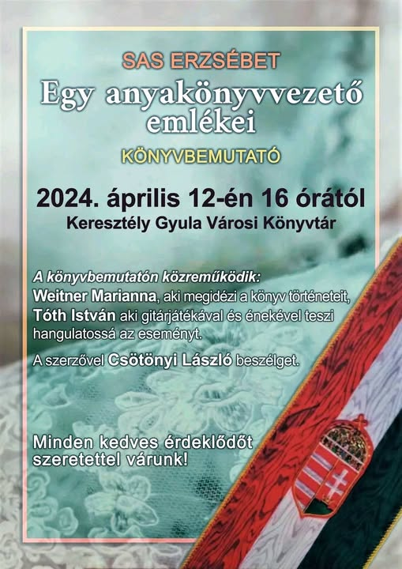
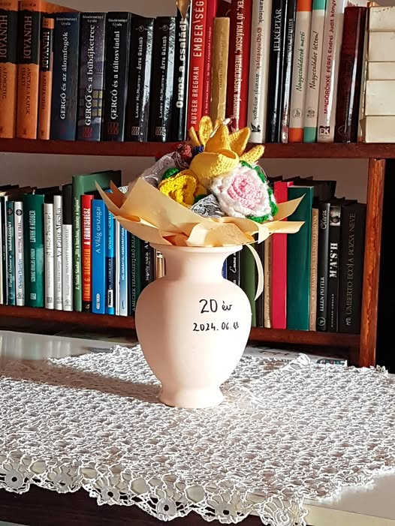
20 éves a Varrókör
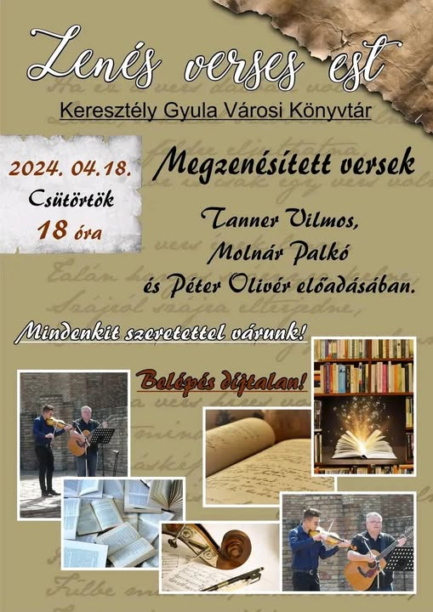

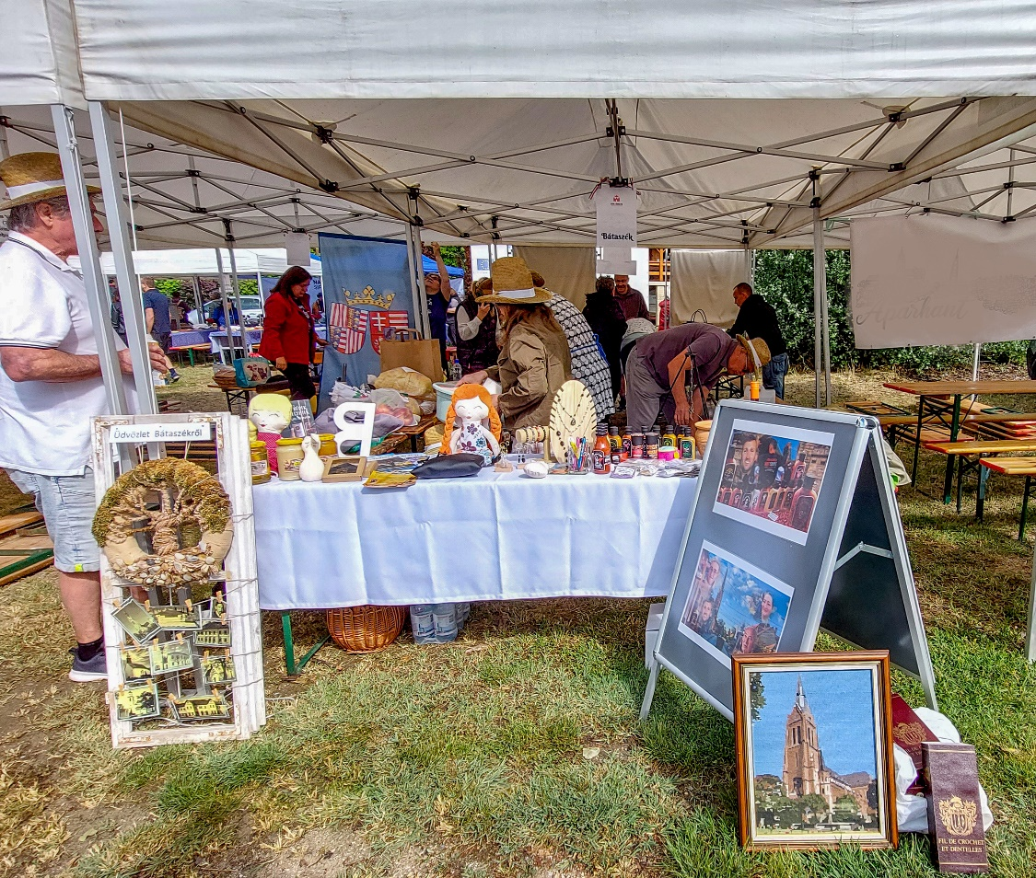
„Vár a megye” 2024. május 17. Madocsa
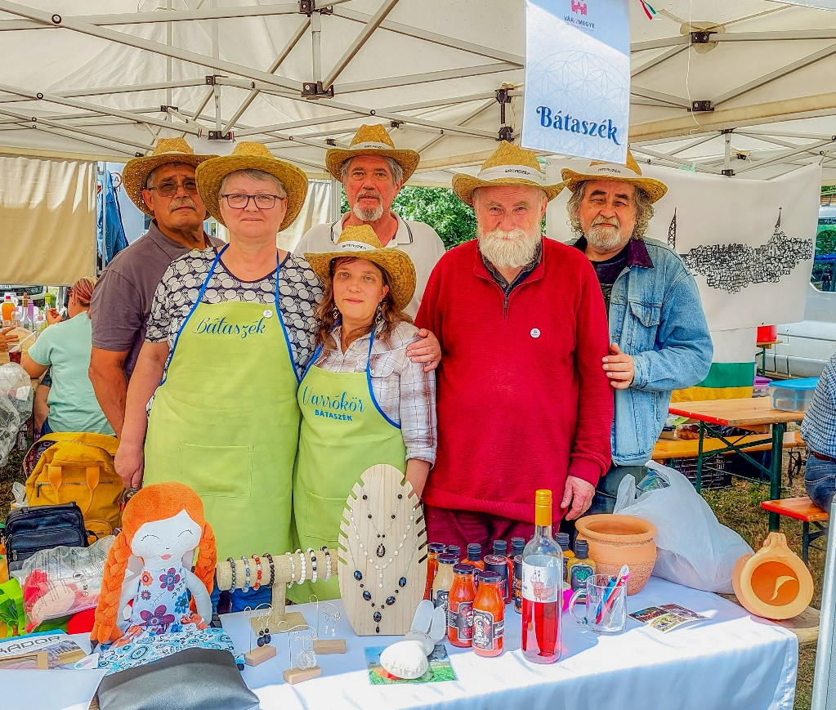
„Vár a megye” 2024. május 17. Madocsa

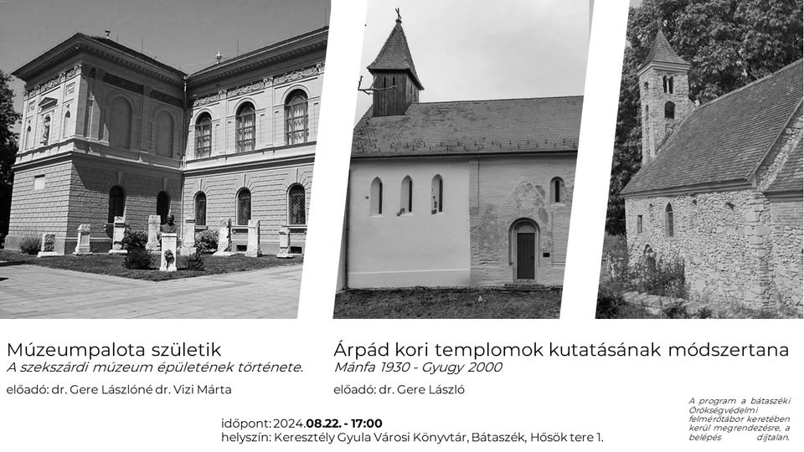

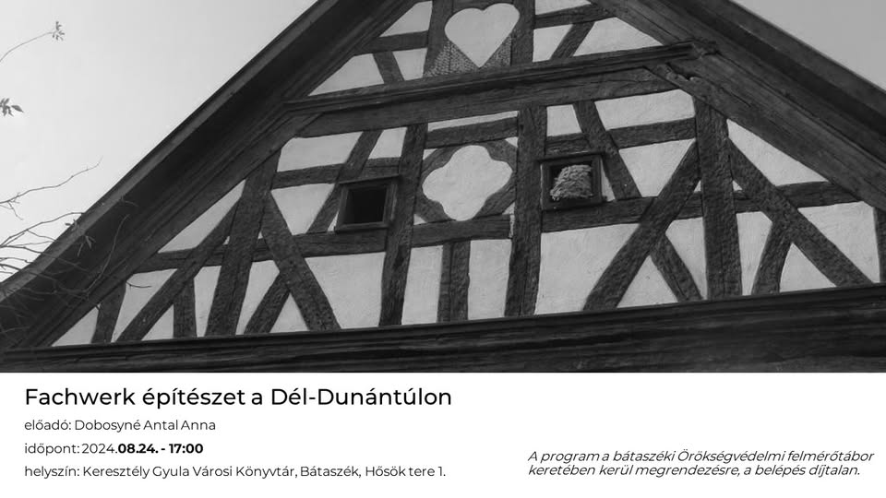
Felmérő tábor

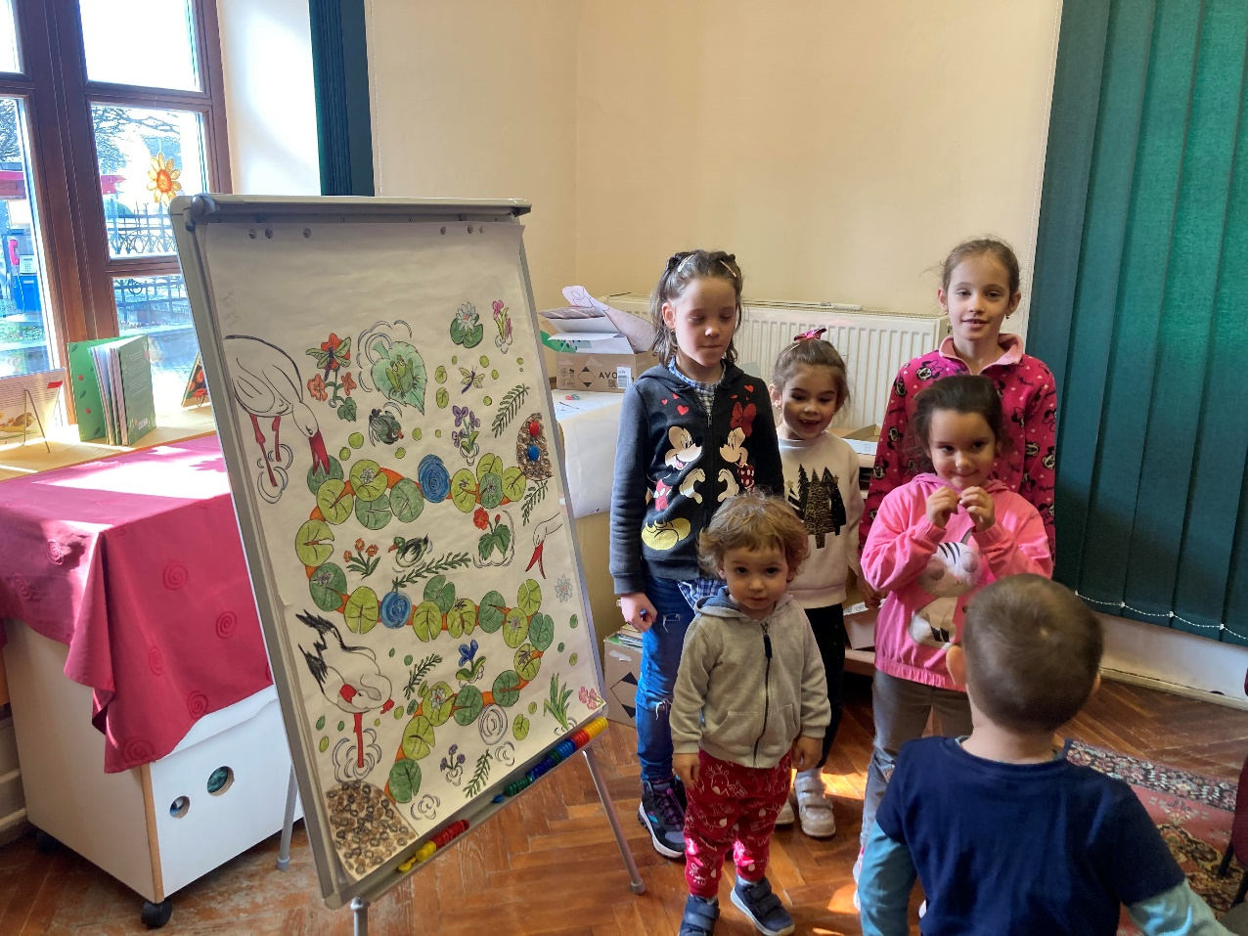
Nyári kézműves foglalkozás
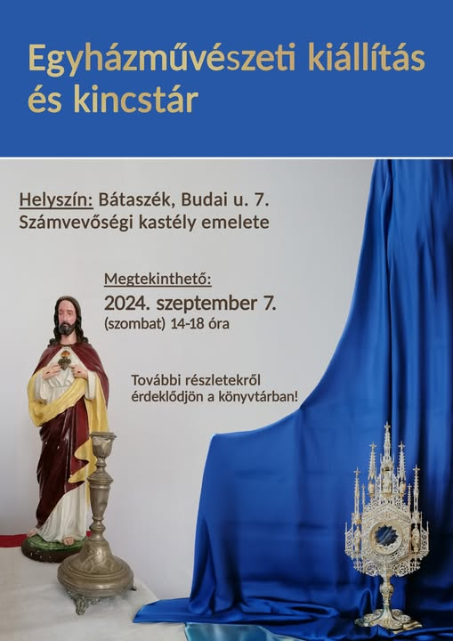

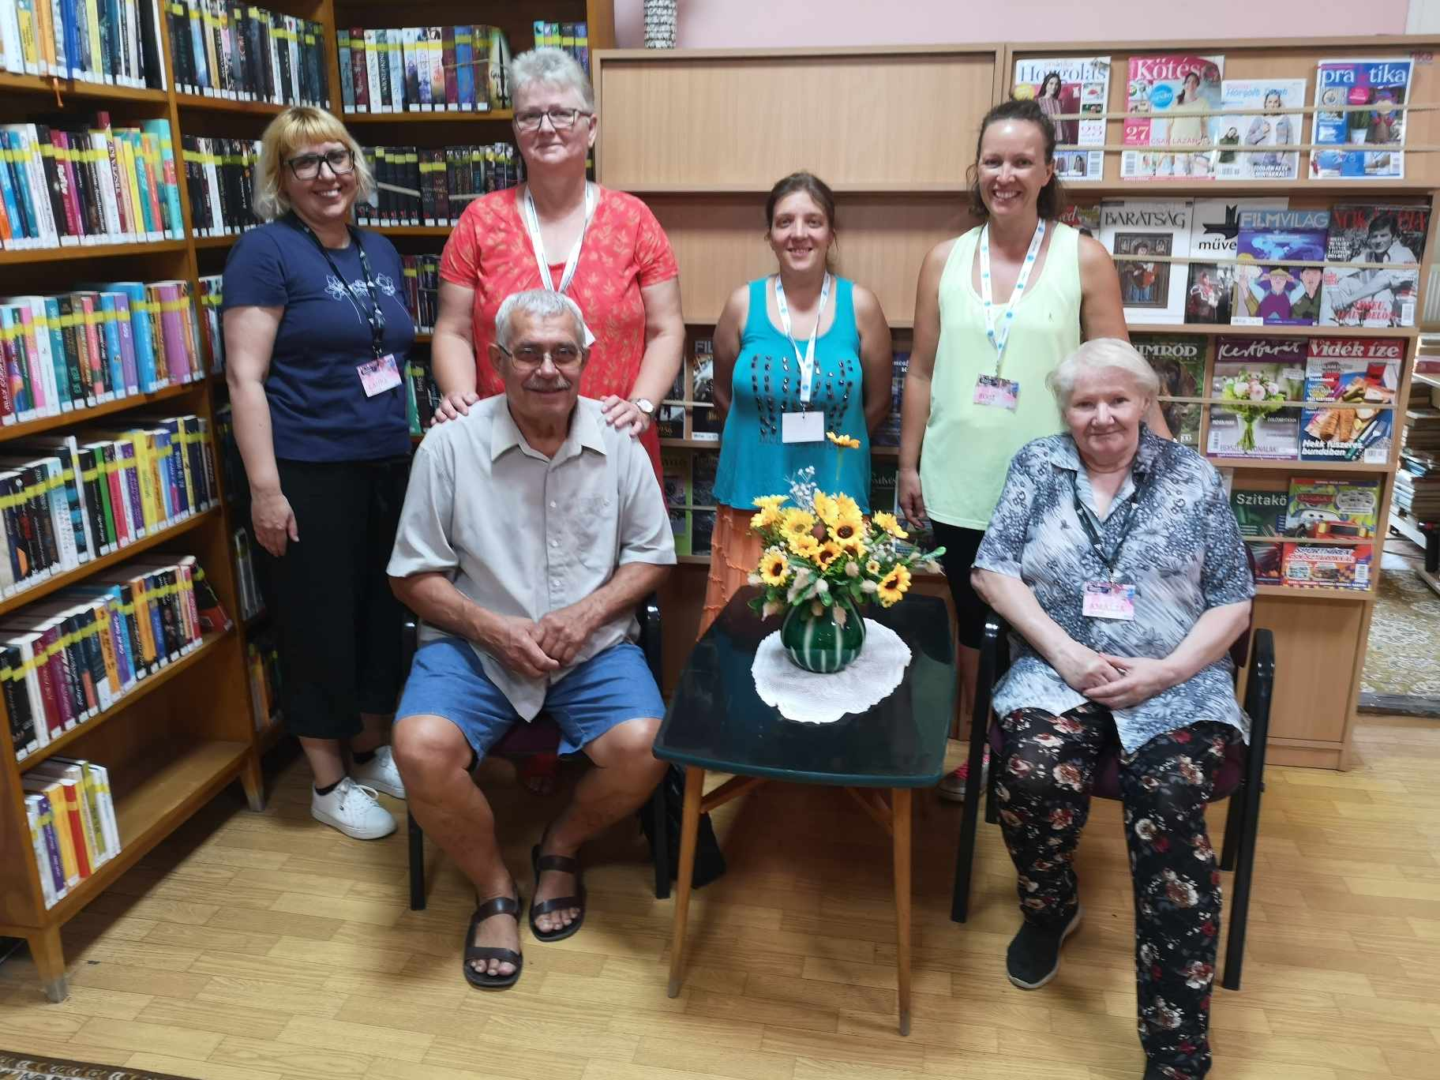
Stáb a Bornapokon.
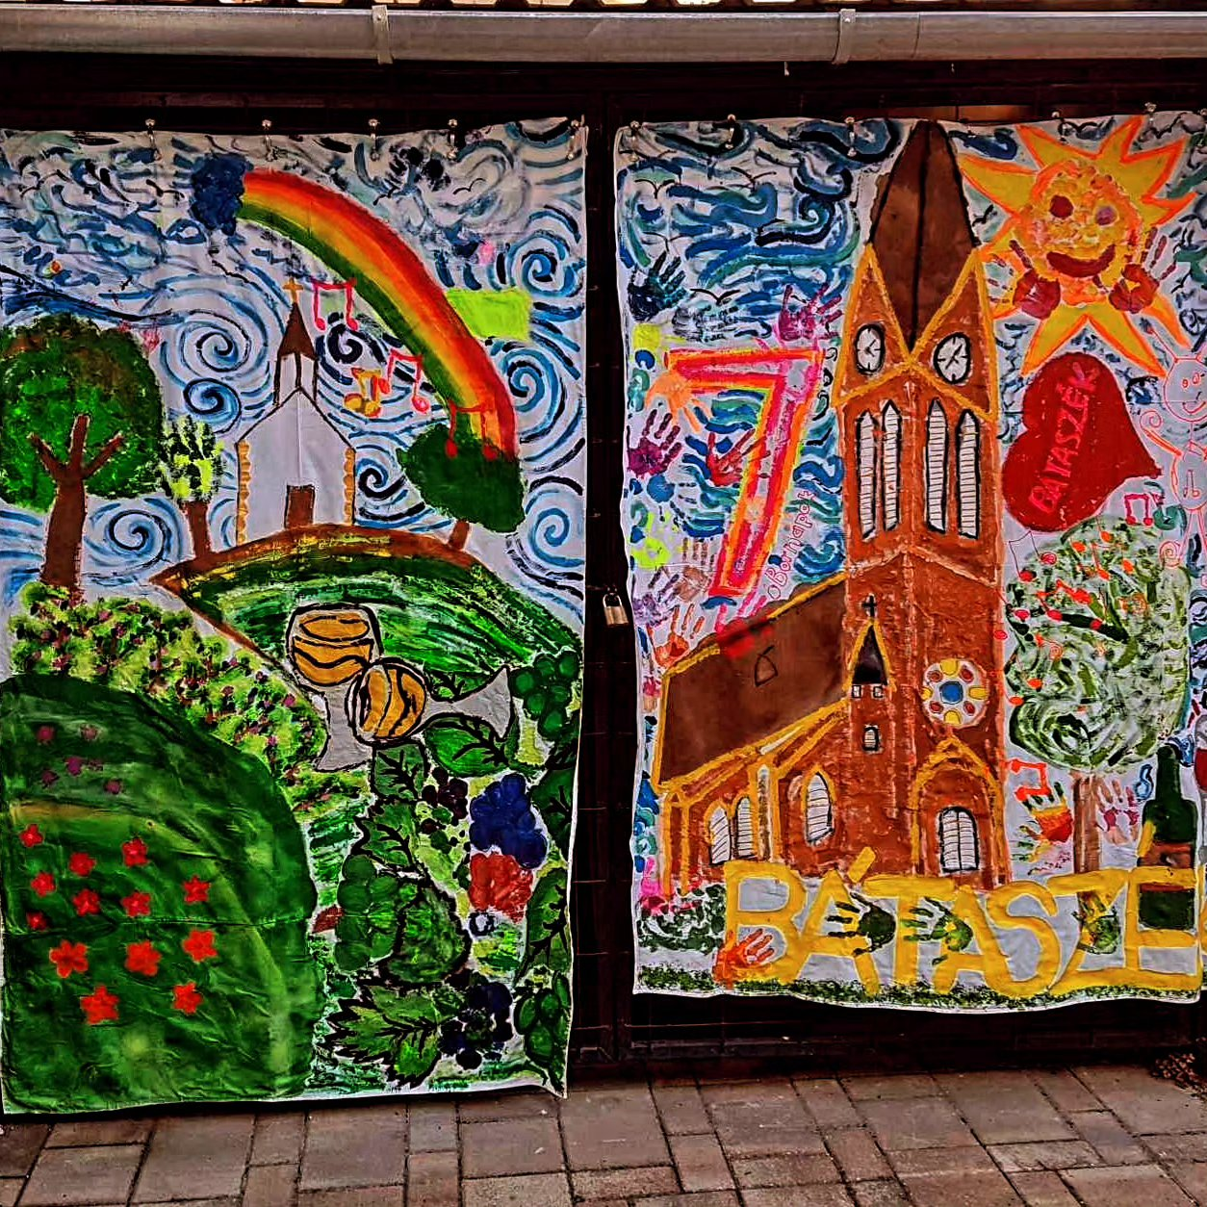
A Szekszàrdi Liszt Ferenc Alapfokú Művészeti Iskola Bàtaszéki Tagintézményének diákja a sztárfellépők tiszteletére nagyméretű molinókat alkottak.
Bàtaszéket és nevezetességeit próbálták bemutatni a diákok szemén keresztül.

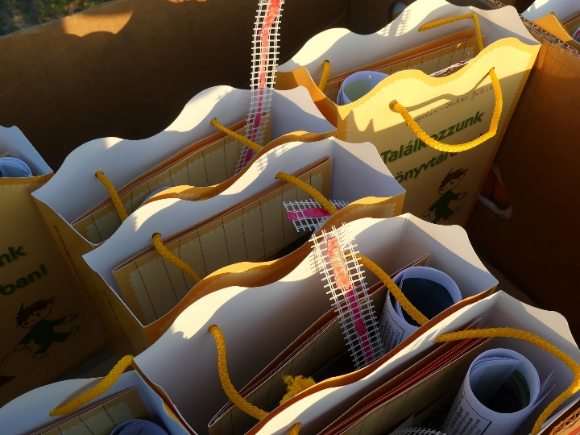
Faültetés.
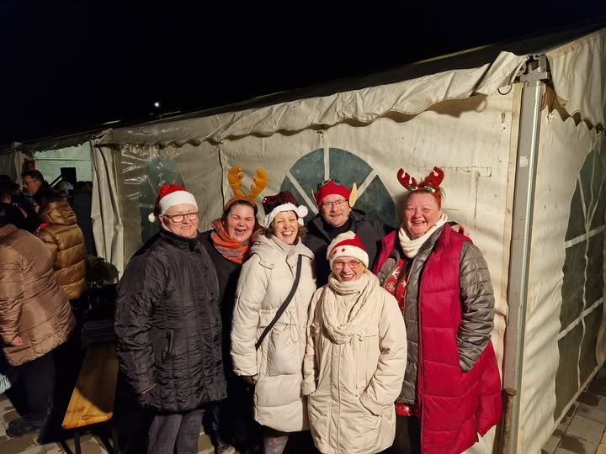
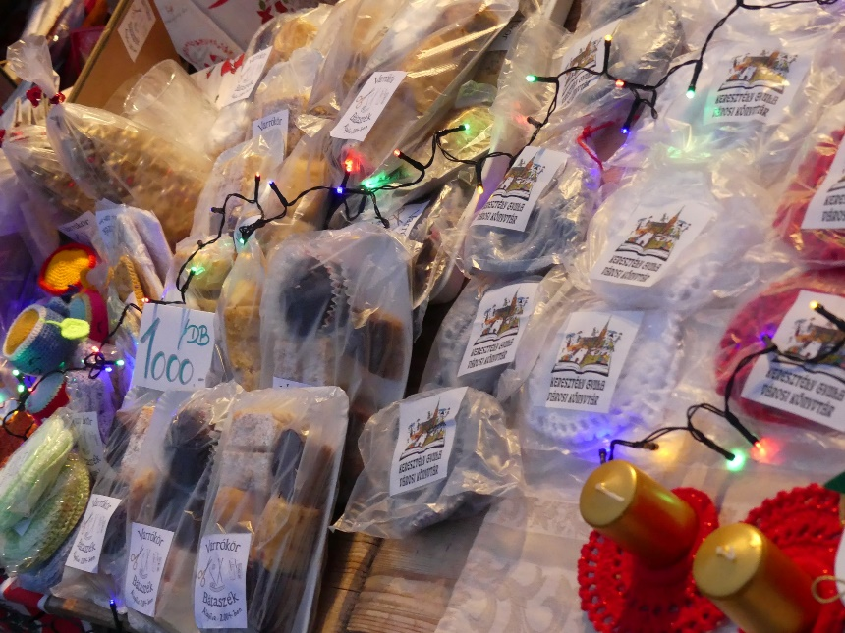Adventi forgatagban.
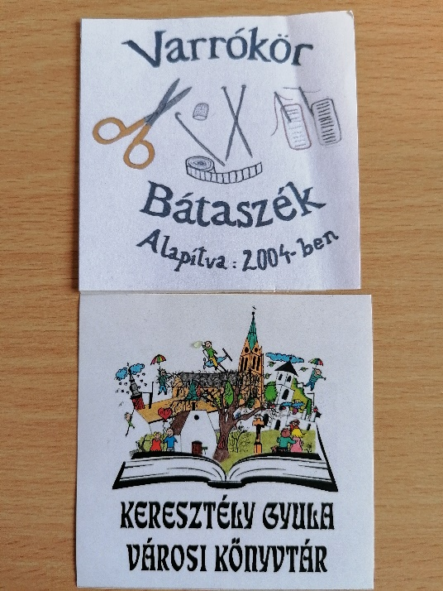Egyedi címkék a termékek csomagolására.
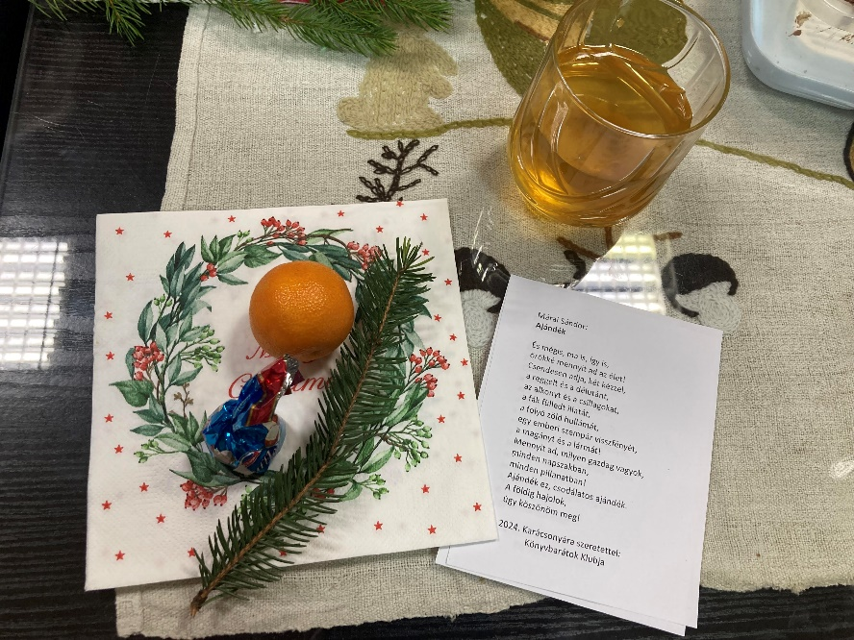
A Könyvbarátok Klubja karácsonyi ünnepsége.
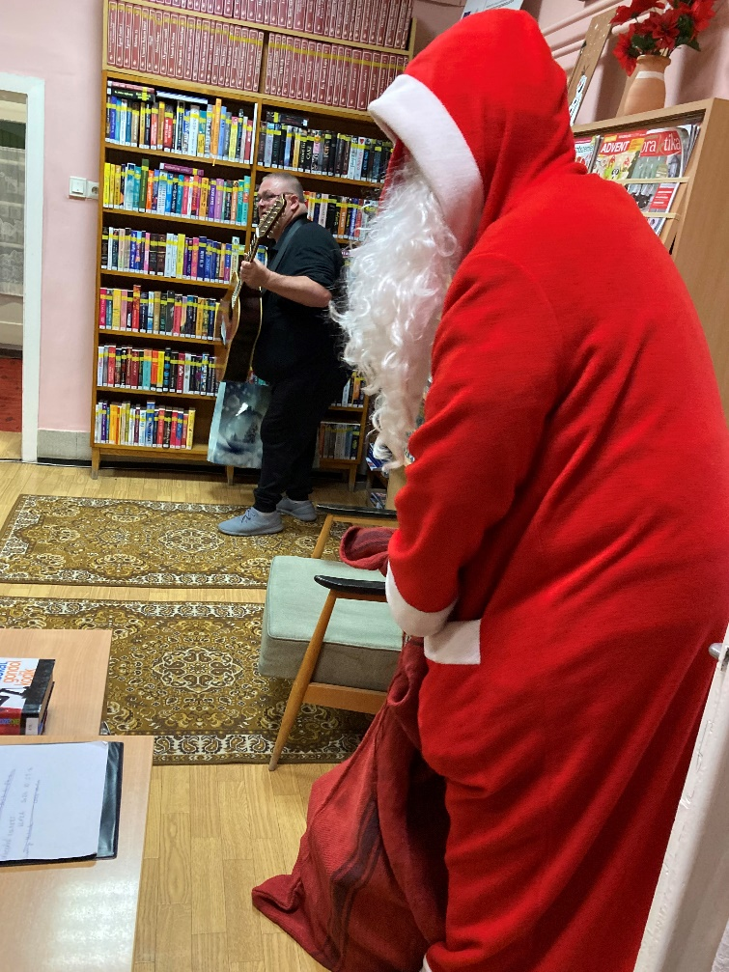
A több mint negyven éves múltra visszatekintő Mikulás ünnepség.
Egyedisége abban áll, hogy évtizedek óta megrendezésre kerül.
A Mikulás zenés műsort követően érkezik meg a gyerekekhez, és „CSAK” könyvet hoz ajándékba.

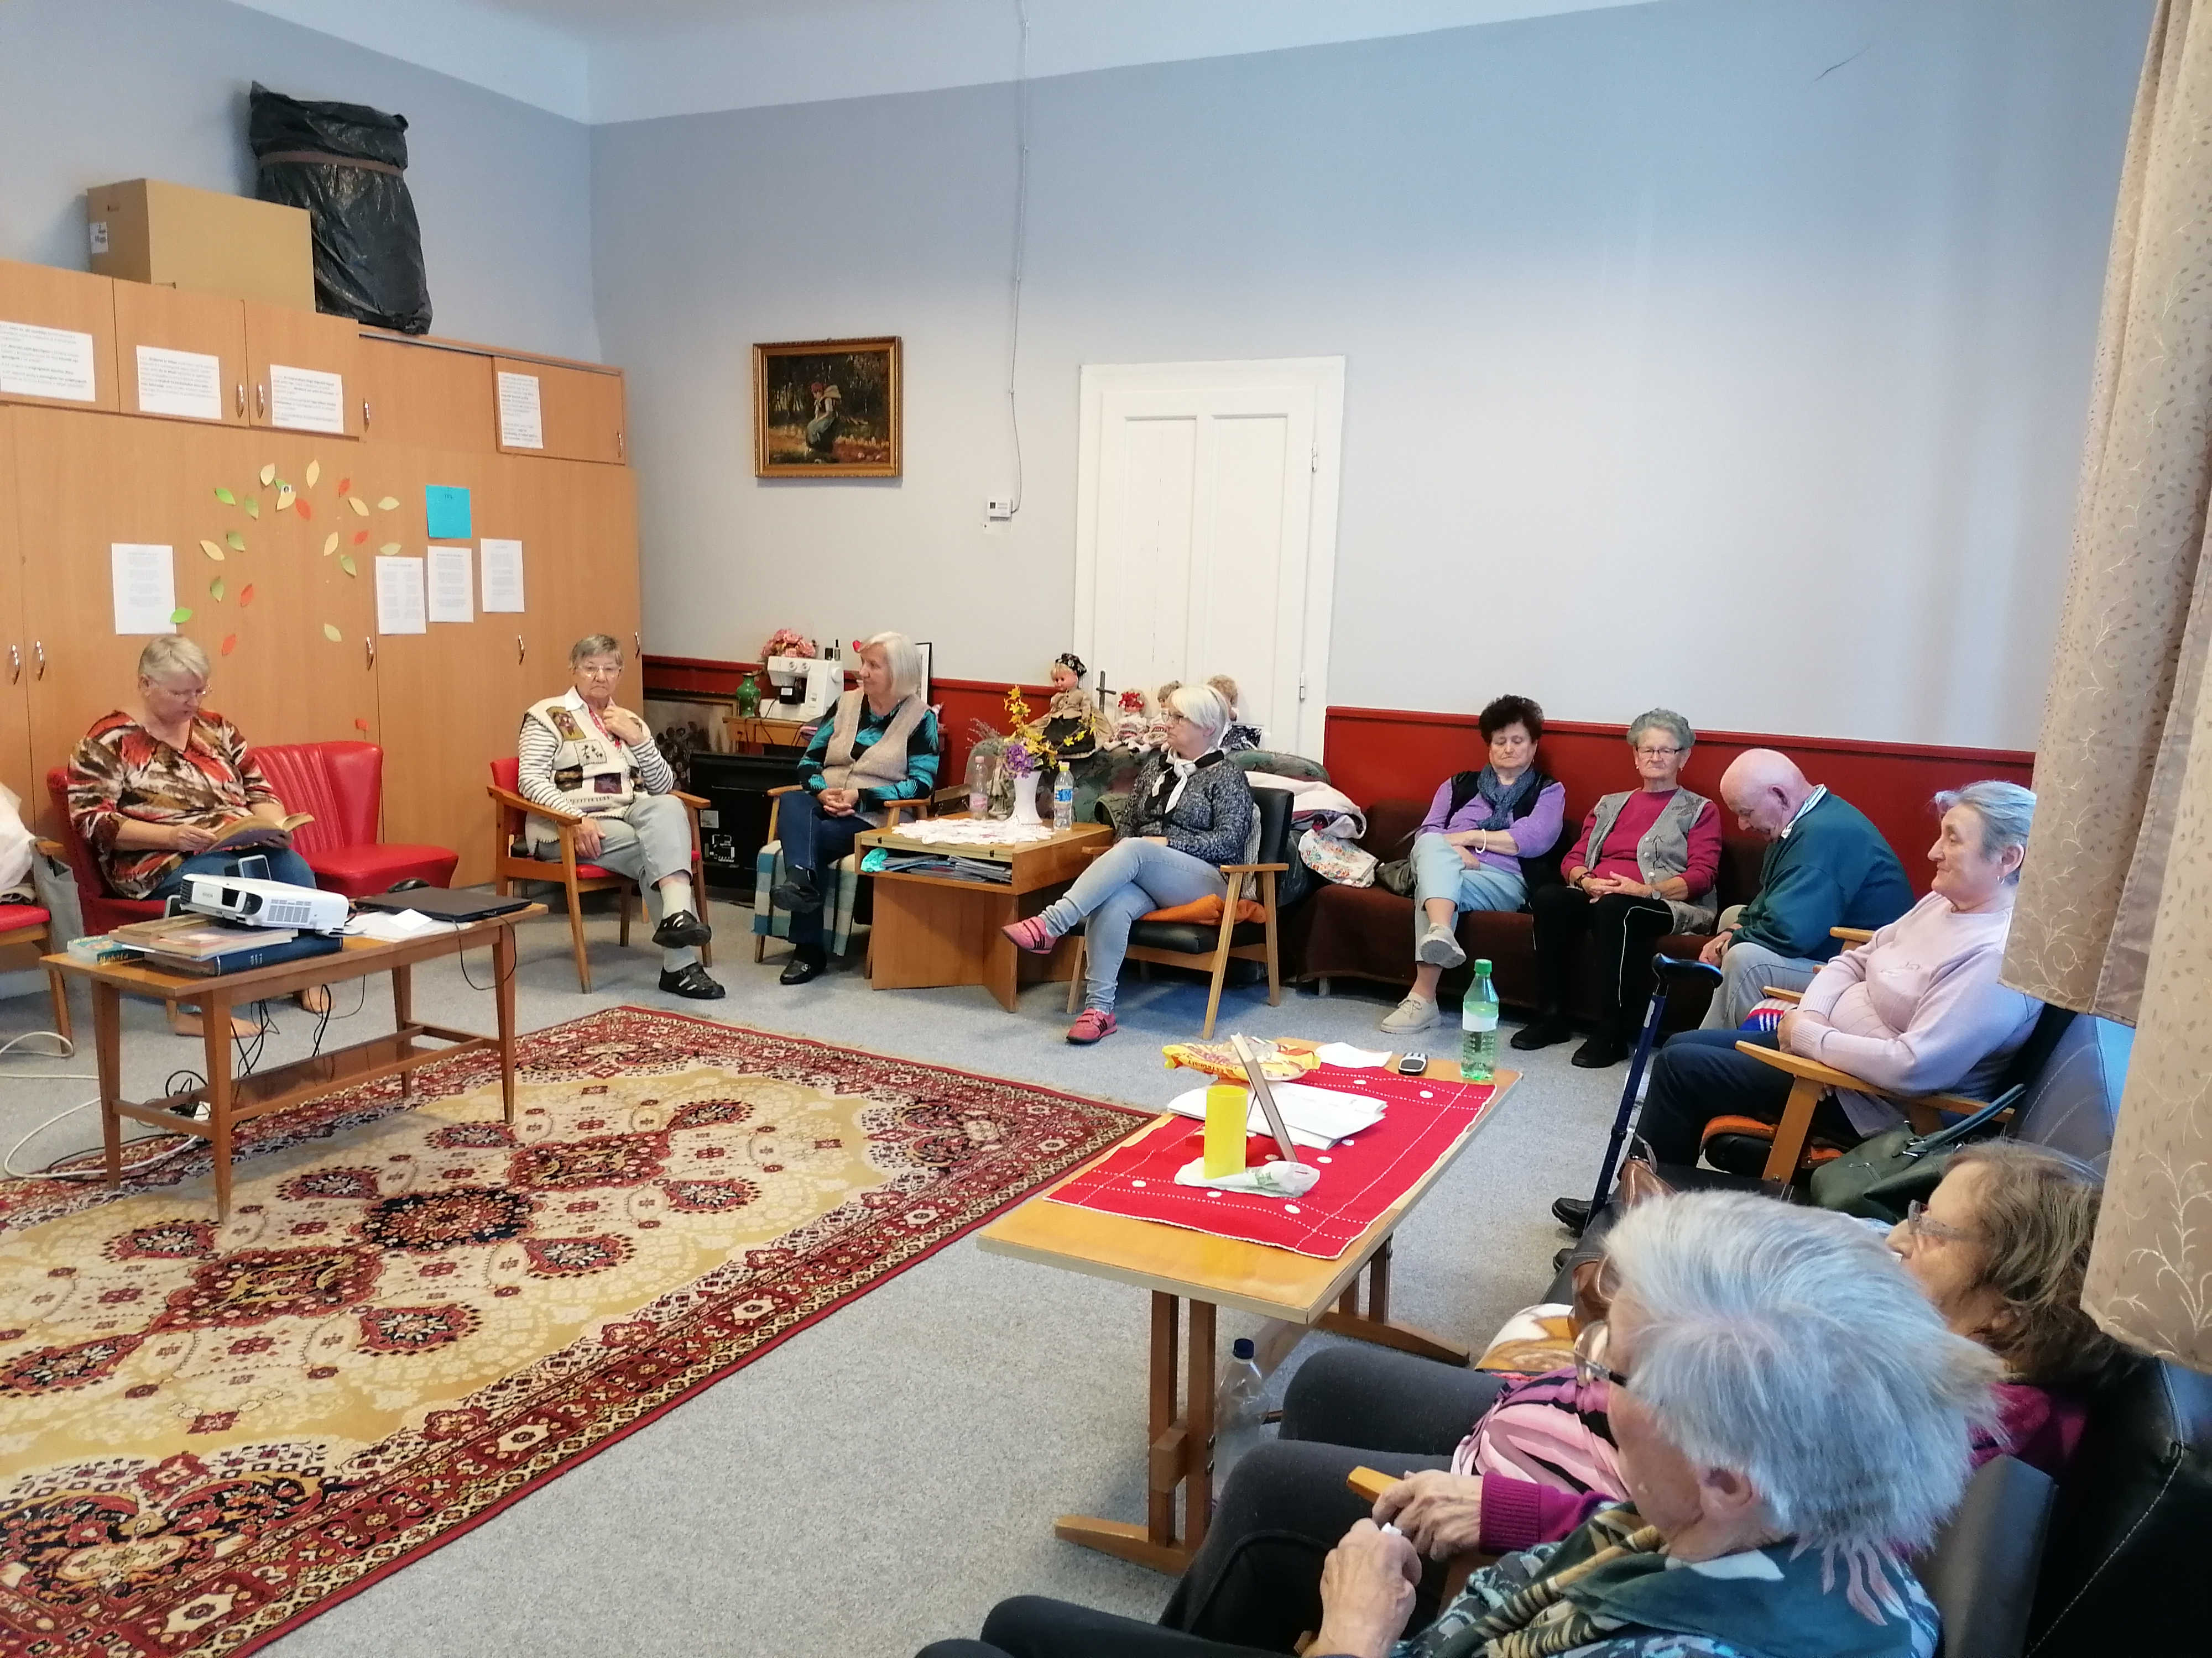
Felolvasás az Idősek Klubjában.
Érdekességképpen: 2013 április 16-n kezdődött a felolvasás:
Szániel Imre: A világ közepe c. könyvével.
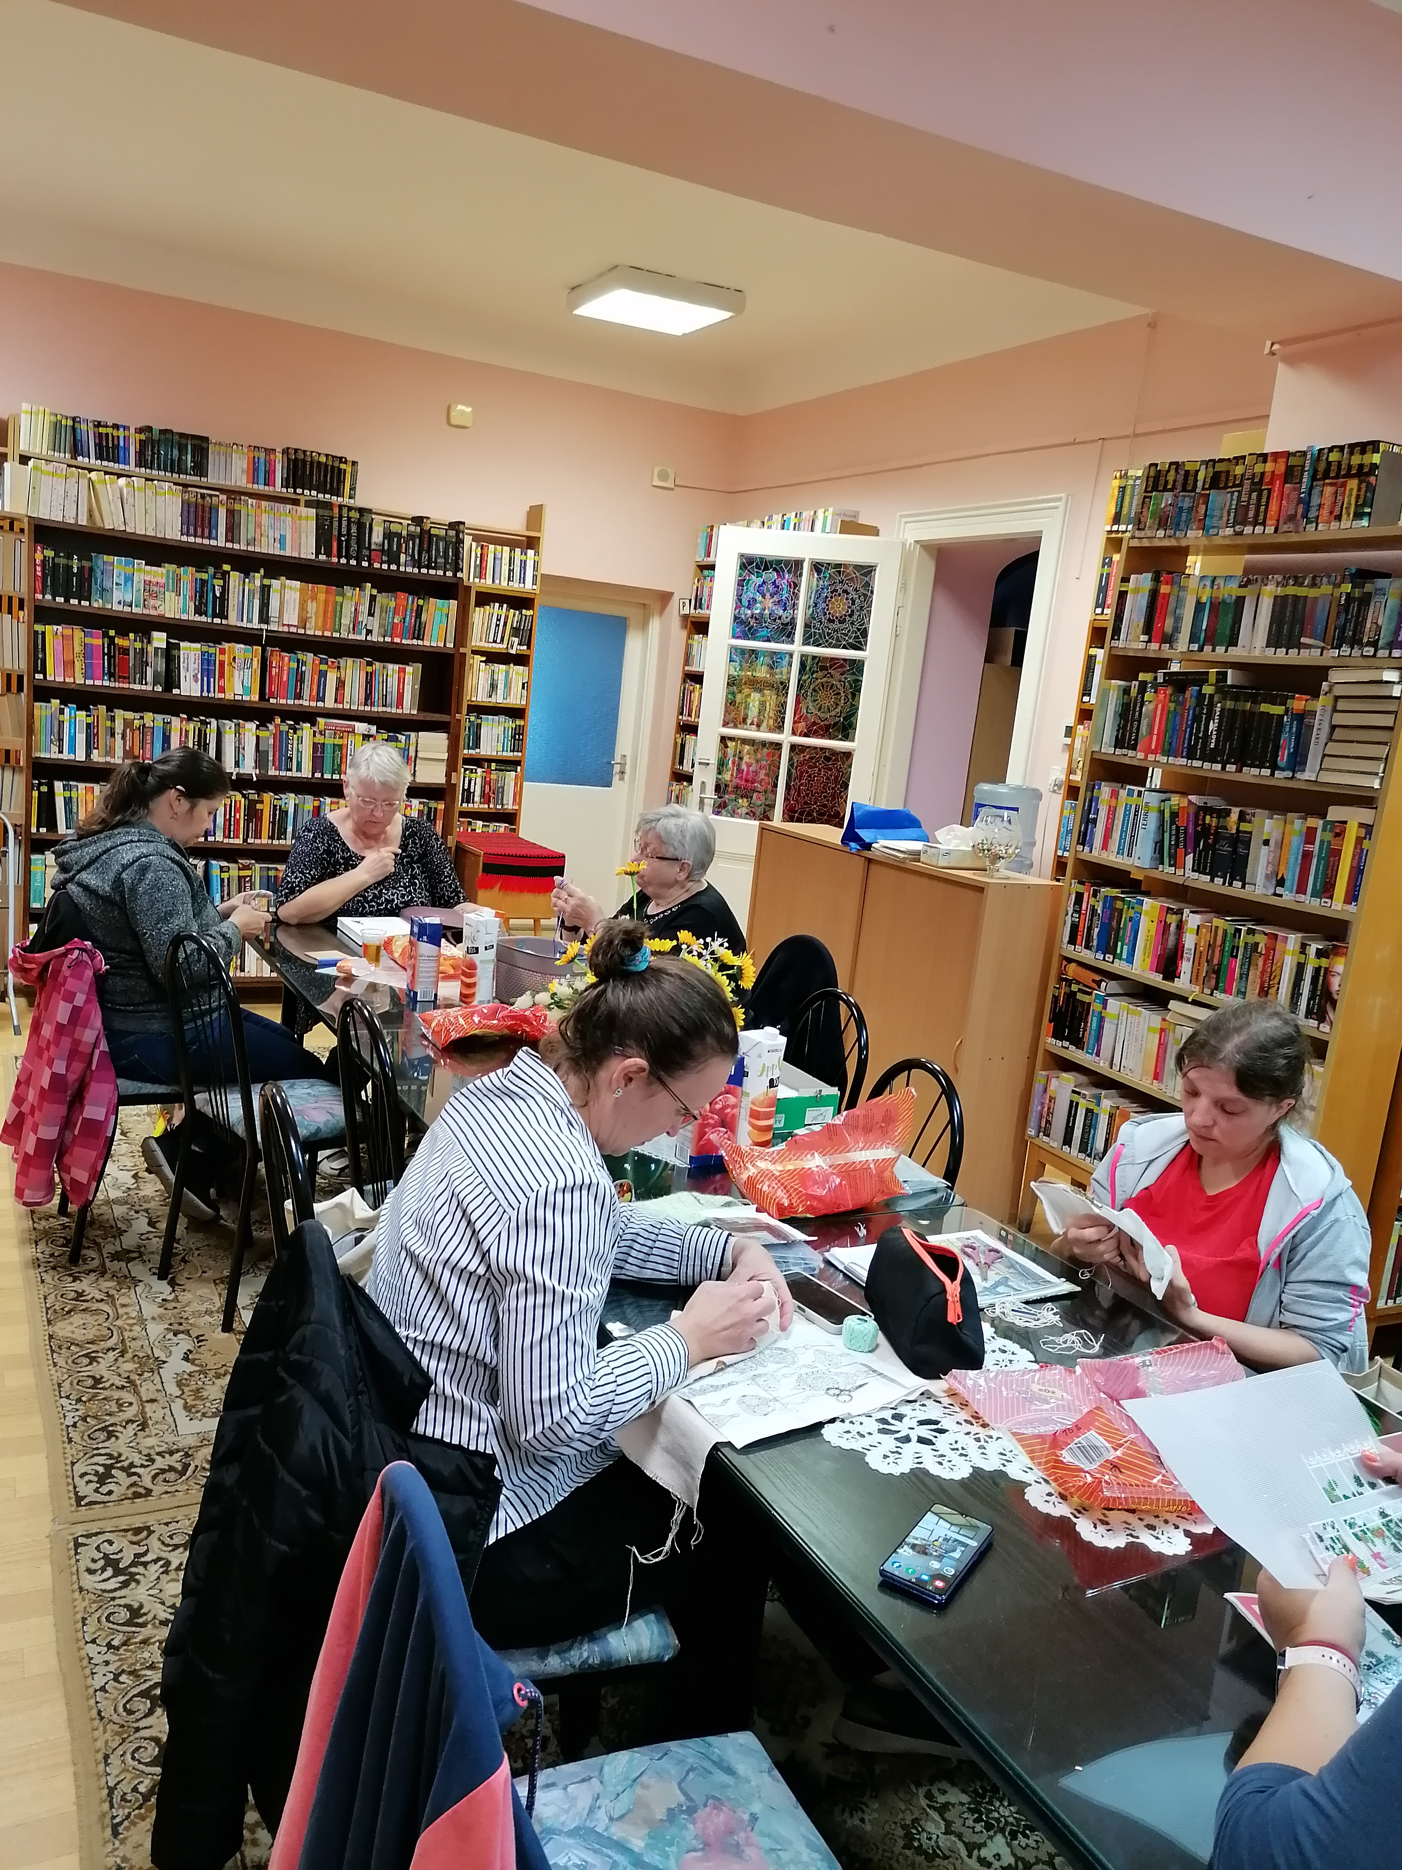
A Varrókör.
Célja a hagyományőrzés, értékteremtés.
Tagjai önkéntesként segítenek a könyvtár rendezvényein.
Apróságok, meglepetések készítésével hozzájárulnak egyes eseményeken a vendégek ajándékozásához.
Rendszeres résztvevői az Adventi forgatagnak.

